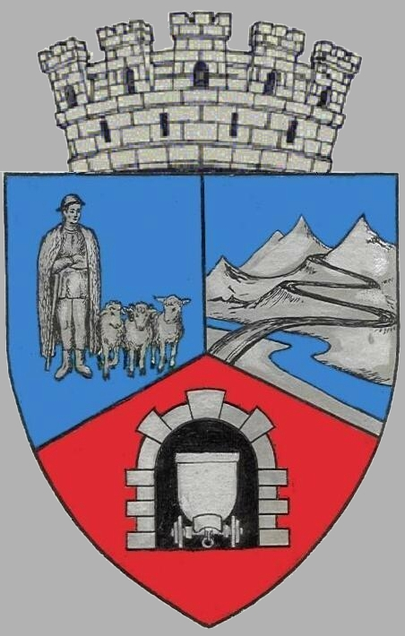
JUDEŢUL HUNEDOARA
CONSILIUL LOCAL VULCAN

HOTĂRÂRE NR. 79/2017
pentru aprobarea valorii actualizate a investiției „Reabilitare Strada Traian, municipiul Vulcan, județul Hunedoara”

Consiliul Local al munIcipiului Vulcan,
Analizând în vedere expunerea de motive, întocmită de primarul municipiului Vulcan, înregistrată sub nr.82/9612/01.08.2017, prin care se solicită aprobarea valorii actualizate a investiției „Reabilitare Strada Traian municipiul Vulcan, județul Hunedoara”,
Văzând Proiectul de hotărâre nr. 82/9613/2017, raportul Direcţiei Tehnice din cadrul aparatului de specialitate al Primarului Municipiului Vulcan înregistrat sub nr. 85/9614/2017, precum şi avizul comisiei de specialitate „Activităţi economico-financiare şi de agricultură ”, înregistrat sub nr. 89/9615/2017, de pe lângă Consiliul local,
Având în vedere H.C.L nr. 21/2017 privind aprobarea Documentaţiei de Avizare a Lucrărilor de Intervenţii şi a indicatorilor tehnico-economici pentru obiectivul de investiţie: „Reabilitare Strada Traian, municipiul Vulcan, județul Hunedoara” și Devizul General Actualizat la data de 31 iulie 2017, precum și adresa MDRAP nr. 89737/19.07.2017, înregistrată la instituția noastră cu nr. 25551/20.07.2017,
Conform prevederilor art.5 din HG nr.28/2008 privind aprobarea conținutului cadru al documentației tehnico-economice aferente investițiilor publice, precum si a structurii si metodologiei de elaborare a devizului general pentru obiective de investiții și lucrări de intervenții – Anexa 4 Metodologie privind elaborarea devizului general pentru obiective de investiţii şi lucrări de intervenţii, cu modificările şi completările ulterioare,
Ţinând cont de prevederile Ordonanţei de Urgenţă a Guvernului nr. 28/2013 pentru aprobarea Programului naţional de dezvoltare locală cu modificările ulterioare, de Normele metodologice pentru punerea în aplicare a prevederilor OUG nr. 28/2013, republicate, și de Ordinul nr. 1851 /2013 privind aprobarea Normelor metodologice pentru punerea în aplicare a prevederilor Ordonanţei de urgenţă a Guvernului nr. 28/2013 pentru aprobarea Programului naţional de dezvoltare locală, republicat;
În temeiul art.36 , alin. (6) , lit. a și art.45, alin (2), lit.a din Legea administraţiei publice locale nr. 215/2001, republicată, cu modificările şi completările ulterioare;

H O T Ă R Ă Ş T E:

ART.1Se aprobă valoarea totală actualizată a investiției „Reabilitare Strada Traian municipiul Vulcan, județul Hunedoara” în sumă de 1.151,76950 mii lei (inclusiv TVA), din care valoarea C+M este de 1.010,51325 mii lei (inclusiv TVA), conform Anexei nr. 1 care face parte integrantă din prezenta hotărâre.
ART.2Împotriva prevederilor prezentei hotărâri se poate face contestaţie în conformitate cu prevederile Legii nr. 554/2004 privind contenciosul administrativ, cu modificările şi completările ulterioare.
ART.3Prezenta hotărâre se comunică Instituţiei Prefectului - Judeţul Hunedoara, Primarului municipiului Vulcan, Direcţiei Tehnice, Direcţiei Economice şi se aduce la cunoştinţă publică.

VULCAN, 04.08.2017

PREŞEDINTE DE ŞEDINŢĂ: CONTRASEMNEAZĂ : SECRETAR Consilier Govor Vasile - Florin Jr. Peter Rodica

Prezenta hotărâre a fost adoptată prin vot liber exprimat , fiind exprimate 13 voturi „pentru

